# KATA PENGANTAR

# DAFTAR ISI

KATA PENGANTAR ii

DAFTAR ISI iii

DAFTAR GAMBAR vi

DAFTAR TABEL vii

BAB I 1

PENDAHULUAN 1

1.1 Latar Belakang 1

1.2 Rumusan Masalah 2

1.3 Tujuan 2

1.4 Manfaat 3

1.5 Batasan Masalah 3

BAB II 4

TINJAUAN PUSTAKA 4

2.1 Tenaga Kerja 4

2.2 Kesehatan Kerja 4

2.3 Penyakit Akibat Kerja 6

2.4 Ruang lingkup *Medical Check Up* 6

2.5 Manfaat *Medical Check Up* 7

2.6 *Medical Check Up* yang Dibutuhkan Karyawan 9

2.7 Menyususn Program *Medical Check Up* 9

2.8 Definisi Sistem 9

2.8.1 Komponen Sistem Informasi 10

2.9 Kegunaan Sistem Informasi 10

2.10 Kelebihan dari Sistem Informasi. 12

BAB III 14

METODE PENELITIAN 14

3.1 Kerangka Acuan Penelitian 14

3.1 14

3.2 Langkah – langkah penelitian 14

3.2.1 Identifikasi Masalah 14

3.2.2 Study Literatur 14

3.2.3 Perumusan Malasah 14

3.2.4 Pengumpulan Data 15

3.2.5 Pembuatan Sistem Informasi 15

3.2.6 Pengujian dan Evaluasi Sistem Informasi 15

3.3 Kesimpulan dan Saran 15

3.4 Diagram Alir Penelitian 16

3.5 Flowchart Pelaksanaan *Medical Check Up* Manual 18

3.6 Flowchart System. 19

3.6.1 Flowchart Login 19

3.6.2 Flowchart Input Data Pegawai 20

3.6.3 Flowchart Pembuatan Undangan *Medical Check Up* 21

BAB IV 22

ANALISIS DAN PERANCANGAN SISTEM 22

4.1 Perancangan Sistem 22

4.2 Model Use Case 22

4.2.1 Use Case Diagram 23

4.2.2 Definisi Aktor 24

4.2.3 Skenario *Use Case* 24

4.3 *Layout* Antarmuka 26

4.3.1 Antarmuka *Login* Admin 26

4.3.2 Antarmuka Halaman Utama 26

4.3.3 Antarmuka Halaman Administrator 27

4.3.4 Antarmuka Fasilitas Tambah dan Edit Daftar *Login* 28

4.3.5 Antarmuka Halaman Daftar Pegawai 28

4.3.6 Antarmuka Fasilitas *Import* Data Pegawai 29

4.3.7 Antarmuka Halaman Undangan *Medical Check Up* 29

4.3.8 Antarmuka *List* Pelaksanaan *Medical Check Up* 30

4.3.9 Antarmuka Daftar yang Melaksanakan *Medical Check Up* 30

4.3.10 Antarmuka *Form* Pengisian Hasil *Medical Check Up* 31

4.3.11 Antarmuka *List* Rekapitulasi Pelaksanaan *Medical Check Up* 31

4.3.12 Antarmuka *List* Rekapitulasi Pelaksanaan *Medical Check Up* per Divisi 32

4.3.13 Antarmuka Cetak Rekapitulasi *Medical Check Up* 33

4.3.14 Antarmuka Grafik Jumlah Karyawan yang Telah Selesai Melaksanakan *Medical Check Up* 33

4.3.15 Antarmuka GrafikJumlah *Abnormal* dari hasil *Medical Check Up* 34

DAFTAR PUSTAKA 35

# DAFTAR GAMBAR

Gambar 2.1 Lima komponen sistem informasi (Pagurawan, 2009) 16

Gambar 3.1 Diagram Alir Penelitian 23

Gambar 3.2 Flowchart Pelaksanaan *Medical Check Up* Manual 24

Gambar 4.1 Use Case Diagram Sistem Penjadwalan Medical Check Up 30

Gambar 4.2 *Login* 33

Gambar 4.3 Halaman Utama 34

Gambar 4.4 Administrator 34

Gambar 4.5 Tambah dan Edit Daftar *Login* 35

Gambar 4.6 *List* Daftar Pegawai 35

Gambar 4.7 Fasilitas *Import* Data Pegawai 36

Gambar 4.8 Daftar Undangan *Medical Check Up* 36

Gambar 4.9 *List* Peserta yang Melaksanakan *Medical Check Up* 37

Gambar 4.10 Daftar yang Melaksanakan *Medical Check Up* 37

Gambar 4.11 *Form* Pengisian Hasil *Medical Check Up* 38

Gambar 4.12 *List* Rekapitulasi Pelaksanaan *Medical Check Up* 39

Gambar 4.13 *List* Rekapitulasi Pelaksanaan *Medical Check Up* per Divisi 39

Gambar 4.14 Cetak Rekapitulasi *Medical Check Up* 40

Gambar 4.15 GrafikJumlahKaryawan yang Telah Selesai Melaksanakan *Medical Check Up* 40

Gambar 4.16 GrafikJumlah *Abnormal* dari hasil *Medical Check Up* 41

# DAFTAR TABEL

Tabel 4.1 Definisi Aktor 30

Tabel 4.2 Skenario *Use Case* 30

# BAB I

# PENDAHULUAN

## 1.1 Latar Belakang

Keselamatan dan Kesehatan Kerja (K3) adalah salah satu bentuk upaya untuk menciptakan tempat kerja yang aman, sehat, bebas dari pencemaran lingkungan, sehingga dapat melindungi dan bebas dari kecelakaan kerja pada akhirnya dapat meningkatkan efisiensi dan  produktivitas kerja. Kecelakaan kerja tidak saja menimbulkan korban jiwa tetapi juga kerugian materi bagi pekerja dan pengusaha, tetapi dapat mengganggu proses produksi secara menyeluruh, merusak lingkungan yang  pada akhirnya akan berdampak pada masyarakat luas. Visi Pembangunan Kesehatan di Indonesia yang dilaksanakan adalah Indonesia Sehat 2010 dimana penduduknya hidup dalam  lingkungan dan perilaku sehat, mampu memperoleh layanan kesehatan yang bermutu secara adil dan merata, serta memiliki derajat kesehatan yang setinggi-tingginya (Depkes RI, 2002).

Kesehatan kerja dapat tercapai secara optimal jika tiga komponen berupa kapasitas kerja, beban kerja, dan lingkungan kerja dapat berinteraksi baik dan serasi. (Suma’mur P.K, 1996). Kecelakaan ditempat kerja merupakan penyebab utama penderita perorangan dan penurunan produktivitas. Menurut ILO (2003), setiap hari rata-rata 6000 orang meninggal akibat sakit dan kecelakaan kerja atau 2,2 juta orang pertahun sebanyak 300.000 orang pertahun, diantaranya meninggal akibat sakit atau kecelakaan kerja.

Kondisi kerja yang buruk berpotensi menyebabkan kecelakaan kerja, mudah sakit, stres, sulit berkonsentrasi sehingga menyebabkan menurunnya produktif kerja. Kondisi kerja meliputi variabel fisik seperti distribusi jam kerja, suhu, penerangan, suara, dan ciri-ciri arsitektur tempat kerja lingkungan kerja yang kurang nyaman, misalnya : panas, berisik, sirkulasi udara kurang, kurang bersih, mengakibatkan pekerja mudah stress. (Supardi, 2007)

Kondisi lingkungan fisik dapat terjadi misalnya suhu yang terlalu panas, terlalu dingin, terlalu sesak, kurang cahaya dan semacamnya. Ruangan yang terlalu panas dan terlalu dingin   menyebabkan ketidaknyamanan seseorang dalam menjalankan pekerjaan. Panas bukan hanya dalam pengertian temperatur udara, tetapi juga sirkulasi atau arus udara, munculnya stres kerja, sebab beberapa orang sangat sensitif pada kebisingan dibanding yang lain. (Lulus, 1999)

*Medical Check Up* (MCU) adalah pemeriksaan kesehatan secara menyeluruh. Namun kebanyakan masyarakat Indonesia beranggapan pemeriksaan ini masih sebagai suatu pemborosan. Dan ternyata dengan kita melakukan pemeriksaan MCU secara rutin malah dapat menghemat biaya pengobatan. Peraturan Menteri Tenaga Kerja dan Transmigrasi No. Per. 02/Men/1980 Pasal 3 ayat (2) memang mewajibkan perusahaan untuk memeriksakan kesehatan pegawainya dalam satu tahun dilakukan pemeriksaan satu kali yang disebut pemeriksaan kesehatan berkala.

Sistem informasi adalah sistem di dalam suatu organisasi yang mempertemukan kebutuhan pengolahan yang mempertemukan kebutuhan pengolahan transaksi harian, mendukung operasi, bersifat manajerial dan kegiatan strategi dari suatu organisasi dan menyediakan pihak luar tertentu dengan laporan-laporan yang diperlukan. (Hartono, Jogiyanto. 1999). Penggunaan sistem adalah salah satu solusi untuk mengatasi kesulitan-kesulitan dalam suatu organisasi yang membutuhkan informasi pengolahan transaksi harian dari suatu organisasi untuk mengetahui hasil dari data secara *real time*. Penggunaan sistem juga dapat mempercepat kinerja dari pengguna sistem yang mempunyai kendala dalam hal pengolahan data secara manual yang cenderung memakan waktu lebih lama dari sistem informasi.

Dalam suatu pekerjaan yang bersifat rutinitas sistem informasi akan mempercepat pekerjaan user, dalam hal ini user yang menangani masalah penjadwalan *Medical Check Up* sampai pencetakan undangan untuk mengikuti *Medical Check Up* berkala maupun khusus yang di selenggarakan oleh perusahaan, dalam hal ini adalah PT.PAL INDONESIA (PERSERO).

## **1.2 Rumusan Masalah**

Dari latar belakang yang dijelaskan di atas, maka permasalahan yang akan diambil dalam penelitian ini:

1. Bagaimana cara mempersingkat waktu dalam pembuatan Undangan *Medical Check Up* yang selama ini dilakukan secara manual.
2. Bagaimana cara meminimalisir kekeliruan dalam proses pemasukan data.
3. Bagaimana agar laporan yang dihasilkan terkait *Medical Check Up* bisa dilihat oleh staff hyperkes hasilnya secara real time.

## 1.3 Tujuan

Dari rumusan masalah di atas, maka tujuan dalam penelitian ini adalah:

1. Dengan menggunakan sistem, pembuatan undangan akan lebih cepat dan efisien, karena sebagian besar pekerjaan akan ditangani oleh sistem.
2. Memasukkan data valid diawal akan dapat meminimalisir pengolahan data yang terkait dengan input data.
3. Pembuatan laporan akan dibuat otomatis oleh sistem ketika user melakukan proses data.

## 1.4 Manfaat

Penulisan *Field Project* ini mempunyai beberapa manfaat tersebut meliputi:

1. Bagi mahasiswa sebagai wacana untuk pembelajaran untuk menganalisis proses berjalannya penerapan kesehatan yang dilaksanakan oleh PT.PAL INDONESIA (PERSERO), terutama pemeriksaan kesehatan berkala pada pegawai.
2. Bagi PPNS digunakan sebagai referensi bacaan atau tugas akhir di kemudian hari.
3. Bagi PT.PAL INDONESIA (PERSERO) sistem ini akan diberdayakan untuk membantu pekerjaan bagian K3 terutana Hiperkes agar penerapan *Medical Check Up* bisa berjalan lebih baik dari yang sekarang.

## 1.5 Batasan Masalah

Sistem yang dibangun hanya meliputi penjadwalan *Medical Check Up*, pencetakan undangan *Medical Check Up*, input data hasil *Medical Check Up*, laporan hasil Medical Check Up, grafik yang menampilkan hasil *Medical Check Up*.

# BAB II

# TINJAUAN PUSTAKA



## Tenaga Kerja

Tenaga kerja adalah setiap orang yang mampu melakukan pekerjaan guna menghasilkan barang atau jasa baik untuk kebutuhan sendiri maupun untuk masyarakat. (Undang – Undang Keselamatan dan Kesehatan Kerja). Pemerintah Indonesia telah mengeluarkan undang-undang (UU) tentang ketenagakerjaan yaitu UU No. 13 tehun 2003 tertanggal 25 Maret 2003. UU tersebut berisi perlindungan terhadap tenaga kerja dimaksudkan untuk menjamin hak-hak dasar apapun untuk mewujudkan kesejahteraan pekerja/buruh dan keluarga dengan tetap memperhatikan perkembangan kemajuan dunia usaha. Pemerintah mengeluarkan undang-undang yang berhubungan dengan keselamatan kerja yaitu UU N0. 1 tahun 1970 yang bertujuan setiap tenaga kerja berhak mendapatkan perlindungan atas keselamatan dalam melakukan pekerjaan. Undang-undang No.3 tahun 1992 tentang Jaminan Sosial Tenaga Kerja yaitu suatu perlindungan bagi tenaga kerja dalam bentuk santunan berupa uang sebagai pengganti sebagian dari penghasilan yang hilang atau berkurang akibat kecelakaan kerja.

## Kesehatan Kerja

Pengertian kesehatan kerja adalah adanya jaminan kesehatan pada saat melakukan pekerjaan. Menurut WHO/ILO (1995), kesehatan kerja bertujuan untuk peningakatan dan pemeliharaan derajat kesehatan fisik, mental dan social yang setinggi tingginya bagi pekerja di semua jenis pekerjaan, pencegahan terhadap gangguan kesehatan pekerja yang disebabkan oleh kondisi pekerjaan; perlindungan bagi pekerja dalam pekerjaannya dari resiko akibat faktor yang merugikan kesehatan; dan penempatan serta pemeliharaan pekerja dalam suatu lingkungan kerja yang disesuaikan dengan kondisi fisiologi dan psikologinya. Secara ringkas merupakan penyesuaian pekerjaan kepada manusia dan setiap manusia kepada pekerjannya atau jabatannya (Adam Kurniawan, 2013). Kesehatan kerja menurut Suma’mur (1996) didefinisikan sebagai spesialisasi dalam ilmu kesehatan/kedokteran beserta prakteknya, agar masyarakat pekerja memperoleh derajat kesehatan setinggi-tingginya, baik fisik atau mental maupun social dengan usaha-usaha preventif dan kuratif terhadap penyakit-penyakit atau gangguan-gangguan kesehatan yang diakibatkan faktor-faktor pekerjaan dan lingkungan kerja serja terhadap penyakit-penyakit umum. Dasar-dasar Hukum Kesehatan Kerja diantaranya sebagai berikut:

1. Undang-Undang No 1 Tahun 1970 tentang Keselamatan Kerja pasal 3 (tiga) dan pasal 8 (delapan).
2. Peraturan Menteri Perburuhan no 7 Tahun 1964 tentang Syarat-Syarat Kesehatan, Kebersihan serta Penerangan di Tempat Kerja.
3. Permenaker No 2 Tahun 1980 tentang Pemeriksaan Kesehatan Tenaga Kerja dalam Penyelenggaraan Keselamatan Kerja.
4. Permenaker No 1 Tahun 1981 tentang Kewajiban Melapor Penyakit Akibat Kerja.
5. Permenaker No 3 Tahun 1983 tentang Pelayanan Kesehatan Kerja.
6. Permenaker No 1 Tahun 1998 tentang Penyelenggaraan Pemeliharaan Kesehatan Bagi Tenaga Kerja dengan Manfaat Lebih Baik dari Paket Jaminan Pemeliharaan Kesehatan Dasar Jamsostek.
7. Keputusan Menteri Tenaga Kerja No 333 Tahun 1989 tentang Diagnosa dan Pelaporan Penyakit Akibat Kerja.
8. Surat Edaran Menteri Tenaga Kerja No 1 Tahun 1979 tentang Pengadaan Kantin dan Ruang Makan.
9. Surat Edaran Dirjen Binawas tentang Perusahan Catering Yang Mengelola Makanan Bagi Tenaga Kerja.

Notoarmodjo (2007) menyatakan bahwa kesehatan kerja adalah merupakan aplikasi kesehatan masyarakat di dalam suatu tempat kerja (perusahaan, pabrik, kantor dan sebagainnya) dan yang menjadi pasien dari kesehatan kerja ialah masyarakat pekerja dan masyarakat sekitar perusahaan tersebut. Ciri pokoknya adalah preventif (pencegahan penyakit) dan promotif (peningkatan kesehatan). Oleh sebab itu, dalam kesehatan kerja pedomannhya ialah: “ penyakit dan kecelakaan akibat kerja dapat dicegah ”. dari aspek ekonomi, penyelanggaraan kesehatan kerja bagi suatu perusahaan adalah sangat menguntungkan karena tujuan akhir dari kesehatan kerja ialah meningkatkan produktifitas seoptimal mungkin..

Secara eksplisit rumusan atau batasannya adalah bahwa hakikat kesehatan kerja mencangkup dua hal, yakni:

1. Sebagai alat untuk mencapai derajat kesehatan setinggi-tingginya.
2. Sebagai alat untuk meniungkatkan produksi, yang berlandaskan kepada meningkatnya efisiensi dan produktifitas.

Apabila kedua prinsip tersebut dijabarkan kedalam bentuk operasional, maka tujuan utama kesehatan kerja adalah:

1. Pencegahan dan pemberantasan penyakit-penyakit dan kecelakaan-kecelakaan akibat kerja.
2. Pemeliharaan dan peningkatan kesehatan dan gizi tenaga kerja.
3. Perawatan mempertinggi efisiensi dan produktifitas tenaga kerja.
4. Pemberantasan kelelahan kerja dan meningkatkan kegairahan serta kenikmtan kerja.
5. Perlindungan bagi masyarakat sekitar bahaya-bahaya pencemaran yang ditimbulkan oleh perusahaan tersebut.
6. Perlindungan bagi masyarakat luas dari bahaya-bahaya yang mungkin ditimbulkan oleh produk-produk perusahaan.

## Penyakit Akibat Kerja

Penyakit akibat kerja adalah penyakit yang disebabkan oleh pekerjaan, alat kerja, bahan, proses maupun lingkungan kerja. Dengan demikian, penyakit akibat kerja merupakan penyakit yang artifisual atau *man made disease.* Sejalan dengan hal tersebut terdapat pendapat lain yang menyatakan bahwa Penyakit Akibat Kerja (PAK) ialah gangguan kesehatan baik jasmani maupun rohani yang ditimbulkan ataupun diperparah karena aktifitas kerja atau kondisi yang berhubingan dengan kesehatan. (Hebbie Ilma Adzim, 2013)

Berbeda dengan Penyakit Akibat Kerja, Penyakit Akibat Hubungan Kerja (PAHK) sangat luas runga lingkupnya. Menurut komite ahli WHO (1973), Penyakit Akibat Hubungan Kerja adalah penyakit dengan penyebab multifaktorial, dengan kemungkinan besar berhubungan dengan pekerjaan dan kondisi tempat kerja.

Penyakit Akibat Kerja umumnya berkaitan dengan faktor biologis (Kuman pathogen yang berasal umumnya dari pasien), faktor kimia (pemaparan dalam dosis kecil namun terus menerus seperti antiseptic pada kulit, zat kimia/solvent yang menyebabkan kerusakan hati; faktor ergonomic (cara duduk salah, cara mengangkat salah), faktor fisik dalam dosis kecil yang terus menerus (panas pada kulit, tegangan tinggi, radiasi, dll.), faktor psikologis (ketegangan di kamar penerimaan pasien, gawat darurat, karantina, dll).

## Ruang lingkup *Medical Check Up*

*Medical Check Up* (MCU) merupakan suatu kegiatan yang positif dan patut diselenggarakan secara berkesinambungan dalam mengupayakan SDM yang sehat dan produktif, sebagai aset perusahaan. Hal ini dikarenakan kesehatan pekerja mempengaruhi tingkat produktivitas perusahaan dan tentu berkaitan dengan keuntungan/laba perusahaan, dan juga merupakan pilar pencapaian misi yang sudah ditetapkan. Karyawan adalah manusia. Sebagaimana layaknya suatu aset, jika tanpa karyawan, sehebat apapun perusahaannya, tidak akan bisa berjalan dengan baik. Tentunya agar karyawan dapat menjalankan fungsinya dengan optimal harus didukung dengan kondisi kesehatan yang baik pula.

Untuk mencapai kesehatan yang maksimal tersebut diperlukan deteksi dini dan pencegahan penyakit secara menyeluruh dan kompehensif. Pelayanan kesehatan profesional untuk para pekerja meliputi pendekatan dan tindakan promotif dan preventif, penyesuaian faktor manusia terhadap pekerjaan, lingkungan kerja dan penyakit umum yang melibatkan berbagai multi disiplin ilmu yang saling terintegrasi.

Ada beberapa faktor yang mempengaruhi kesehatan pekerja :

1. Faktor Psikologis, seperti : kekurang-puasan dalam bekerja, overload, konflik dalam sistem manajemen, perasaan tidak aman, pekerjaan terlalu mudah, dan rutinitas / rasa bosan.
2. Faktor Lingkungan Kerja, seperti : Vibrasi, Noise, Panas dan Dingin, Gelombang Elektromagnet, Radiasi, Tekanan Udara, dan Penerangan.
3. Faktor Biologi, seperti : Virus, Bakteri, Tetanus, TBC, Klamidia dan Riketsia, Jamur, Cacing, Protozoa dan Malaria.
4. Faktor Kimia, seperti : uap Sulfur, gas CO, cairan Sulfat, dsb.

## Manfaat *Medical Check Up*

1. **Menghemat Biaya Perusahaan**

*Medical Check Up* akan membuat perencanaan pembiayaan yang rasional dan efektif untuk anggaran kesehatan pada perusahaan jika penyakit-penyakit akibat kerja mengenai karyawan maka perusahaan tempat karyawan tersebut bekerja berkewajiban memberikan santunan pengobatan pada karyawan tersebut. dengan mengetahui lebih dini penyakit yang dialami oleh karyawan maka lebih dini penanganannya sehingga dapat menghemat pengeluaran perusahaan.

1. **Melaksanakan Peraturan Pemerintah**

Sesuai dengan peraturan pemerintah yang dituangkan dalam UU No I tahun 1970, UU No. 21 tahun 2003 yang meratifikasi Konvensi ILO No. 81, dan UU No. 13 tahun 2003 tentang Ketenagakerjaan secara jelas diatur mengenai Kesehatan dan Keselamatan Kerja. Pemerintah mewajibkan kepada perusahaan untuk memberikan hak bagi karyawan, akan tersedianya jaminan kesehatan dan keselamatan kerja selama dia menjalankan tugas dan pekerjaannya, sehingga seorang karyawan dapat bekerja maksimal tanpa adanya kekhawatiran pada kesehatan dan keselamatannya.

1. **Kinerja Perusahaan Menjadi Optimal**

Dengan kondisi kesehatan karyawan yang terkontrol dan bagus, tentunya hal ini meningkatkan kinerja perusahaan. Selain itu *Medical Check Up* karyawan dijadikan sebagai salah satu syarat pengajuan tender atau penawaran oleh beberapa perusahan dalam dan luar negeri.

1. **Mengetahui Penyakit Lebih Dini**

[Pemeriksaan kesehatan](http://www.jendelacito.info/2014/09/manfaat-pemeriksaan-kesehatan-sebelum-menikah.html) harus dilakukan secara lengkap, dalam arti dari kepala sampai kaki, mulai dari anamnesa sampai pemeriksaan tambahan. Pemeriksaan ini bertujuan untuk mengetahui penyakit sedini mungkin, mengatasi secepat mungkin gangguan kesehatan tersebut. Dan mencegah agar penyakit yang telah dideteksi secara dini tidak berlanjut, untuk menghindari kekecewaan dan kerugian yang disebabkan oleh gangguan kesehatan yang mendadak, mencegah atau menunda komplikasi penyakit, melakukan pengobatan segera terhadap hasil temuan yang tidak normal pada pemeriksaan tersebut.

1. **Karyawan lebih terjamin dan nyaman**

Kondisi kesehatan karyawan bisa saja berubah dengan adanya perubahan pola hidup dari karyawan sendiri yang tidak sehat serta faktor lingkungan kerja yang tidak seimbang. Oleh karena itu dengan pemeriksaan kesehatan secara berkala bisa memantau kesehatan  sehingga bisa mengantisipasi jika diketahui gejala sejak dini sehingga karyawan dapat bekerja dengan tenang dan nyaman

1. **Meningkatkan Loyalitas dan Kepuasan Karyawan terhadap Perusahaan**

Dengan jaminan kesehatan dan layanan *Medical Check Up* yang diberikan olah perusahaan, tentunya hal ini meningkatkan loyalitas dan kepuasan karyawan. Tingkat keluar masuk karyawan akan lebih rendah, dan karyawan akan lebih bersemangat dalam bekerja.

## *Medical Check Up* yang Dibutuhkan Karyawan

*Medical Check Up* untuk karyawan harus tepat sasaran, sesuai dengan resiko di tempat kerja. Penanganan secara keseluruhan, mulai dari screening karyawan sampai dengan pemeriksaan follow up hasil *Medical Check Up*. Disediakan komunikasi dua arah, baik itu untuk karyawan maupun kepada manajemen perusahaan.

## Menyususn Program *Medical Check Up*

Bagi karyawan yang mau melakukan *Medical Check Up* sebaiknya memilih paket pemeriksaan yang sesuai dengan jenis pekerjaan dan lingkungan kerjanya. Misalnya apakah sering kontak dengan kebisingan, kontak langsung dengan debu, dll. Untuk menentukan jenis paket *Medical Check Up* tersebut sebaiknya berkonsultasi dengan Dokter Kesehatan Kerja terlebih dahulu.

## Definisi Sistem

Sistem terdiri dari unsur – unsur seperti masukan (*input*), penggolahan (*processing*), serta keluaran (*output*). Ciri pokok sistem menurut gapspert ada empat, yaitu sistem itu beroperasi dalam suatu lingkungan, terdiri atas unsur – unsur, di tandai dengan saling berhubungan, dan mempunyai satu fungsi atau tujuan utama. Dengan demikian, secara sederhana sistem dapat diartikan sebagai suatu kumpulan atau himpunan dari unsur atau variabel – variabel yang saling terorganisasi, saling berinterakasi, dan saling berkaitan satu sama lainnya. Dimana dalam sebuah sistem bila terjadi satu bagian saja yang tidak bekerja atau rusak maka suatu tujuan bisa terjadi kesalahan hasilnya atau outputnya. Contohnya bila anda membuat suatu program aplikasi maka sistem yang bekerja pun harus terstruktur dengan jelas sesuai algoritma sistem yang berlaku. Bila anda membuat program dengan sistem pengulangan yang keliru maka hasilnya pun sistem program anda akan error. (Hanif, 2007)

Suatu organisasi merupakan area sebuah sistem karena terdiri dari sejumlah sumber daya yang bekerja menuju tercapainya suatu tujuan tertentu. Amsyah (1992) mendefinisikan sistem sebagai suatu elemen yang saling berhubungan membentuk satu kesatuan atau organisasi. Sehingga bisa dikatakan bahwa sistem berfungsi dengan segala kegiatan untuk suatu maksud dan tujuan yang jelas yang mempunyai komponen-komponendan bekerja dalam suatu kesatuan dinamis dan saling berhubungan.

### Komponen Sistem Informasi

Terdapat lima komponen sistem informasi yang diklasifikasikan, yaitu :

* + 1. Hardware atau perangkat keras
    2. Software atau perangkat lunak.
    3. Basis data yang merupakan suatu pengorganisasian sekumpulan data yang saling terkait sehingga memudahkan pencarian informasi.
    4. Prosedur yang merupakan suatu kumpulan aturan yang digunakan untuk mewujudkan suatu pemprosesan data sehingga menghasilkan output.
    5. People atau brainware yang merupakan otak dari kita sendiri.

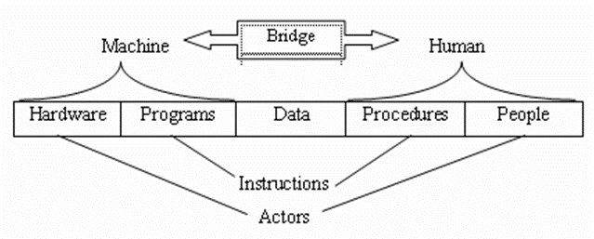

Gambar 2. Lima komponen sistem informasi (Pagurawan, 2009)

## Kegunaan Sistem Informasi

Supaya sistem informasi yang dihasilkan oleh sistem informasi dapat berguna bagi manajemen, maka analisa sistem harus mengetahui kebutuhan-kebutuhan informasi yang dibutuhkannya, yaitu dengan mengetahui kegiatan-kegiatan untuk masing-masing tingkat (level) manajemen dan tipe keputusan yang diambilnya. Berdasarkan pada pengertian-pengertian di atas, maka terlihat bahwa tujuan dibentuknya Sistem Informasi Manajemen adalah agar organisasi memiliki informasi yang bermanfaat dalam pembuatan keputusan manajemen, baik yang meyangkut keputusan - keputusan rutin maupun keputusan – keputusan yang strategis.  
Konsep dasar sistem informasi terdapat beberapa definisi, antara lain :

1. Data yang diolah menjadi bentuk yang lebih berguna dan lebih berarti bagi yang menerimanya.
2. Sesuatu yang nyata atau setengah nyata yang dapat mengurangi derajat ketidak pastian tentang suatu keadaan atau kejadian. Sebagai contoh, informasi yang menyatakan bahwa nilai rupiah akan naik, akan mengurangi ketidak pastian mengenai jadi tidaknya sebuah investasi akan dilakukan. Beberapa kegunaan/fungsi sistem informasi sebagai berikut :
   * + 1. Meningkatkan aksesibilitas data yang tersaji secara tepat waktu dan akurat bagi para pemakai, tanpa mengharuskan adanya perantara sistem informasi.
       2. Menjamin tersedianya kualitas dan keterampilan dalam memanfaatkan sistem informasi secara kritis.
       3. Mengembangkan proses perencanaan yang efektif.
       4. Mengidentifikasi kebutuhan-kebutuhan akan keterampilan pendukung sistem informasi.
       5. Menetapkan investasi yang akan diarahkan pada sistem informasi.
       6. Mengantisipasi dan memahami konsekuensi-konsekuensi ekonomis dari sistem informasi dan teknologi baru.
       7. Memperbaiki produktivitas dalam aplikasi pengembangan dan pemeliharaan sistem yaitu antara lain:
          1. Organisasi menggunakan sistem informasi untuk mengolah transaksi-transaksi, mengurangi biaya dan menghasilkan pendapatan sebagai salah satu produk atau pelayanan mereka.
          2. rekening koran dan transaksi yang terjadi.
          3. Perusahaan menggunakan sistem informasi untuk mempertahankan persediaan pada tingkat paling rendah agar konsisten dengan jenis barang yang tersedia.
          4. Sistem Informasi Untuk Perencanaan Strategis. Tujuan perencanaan strategis adalah untuk mengembangkan strategi dimana suatu organisasi akan mampu mencapai tujuannya. Aktifitas perencanaan strategis tidak harus terjadi dalam suatu siklus periode seperti kegiatan pengendalian manajemen. Kegiatan ini memang agak tidak teratur, meskipun beberapa perencanaan strategis bisa dijadwalkan ke dalam perencanaan tahunan dan siklus penganggaran. Dukungan sistem informasi untuk perencanaan strategis tidak bisa selengkap seperti bagi pengendalian manajemen dan pengendalian operasional. Namun demikian sistem informasi manajemen dapat memberi bantuan yang cukup pada proses perencanaan strategis, misalnya:

Evaluasi kemampuan yang ada didasarkan atas data internal yang ditimbulkan kebutuhan pengolahan operasional.

Proyeksi kemampuan mendatang dapat dikembangkan oleh data masa lampau dan diproyeksikan ke masa mendatang.

Data pasar dan persaingan yang mungkin bisa direkam dalam data base komputer.

* + - * 1. Sistem Informasi Manajemen Berdasarkan Fungsi Organisasi. Sistem informasi manajemen dapat dianggap sebagai suatu feeder subsistem yang didasarkan atas fungsi yang dilaksanakan dalam suatu organisasi. Masing-masing subsistem membutuhkan aplikasi-aplikasi untuk membentuk semua proses informasi yang berhubungan dengan fungsinya, walaupun akan menyangkut data base, model base dan beberapa program komputer yang biasa untuk setiap subsistem fungsional. Dalam masing-masing subsistem fungsional, terdapat aplikasi untuk proses transaksi,pengendalian operasional, pengendalian manajemen, dan perencanaan strategis.

## Kelebihan dari Sistem Informasi.

Sistem informasi yang dibangun sesuai dengan spesifikasi yang dibutuhkan dan dokumentasi yang disertakan lebih lengkap akan memudahkan untuk proses pengambilan keputusan. Berikut beberapa kelebihan lainnya dalam menggunakan sistem informasi manajemen :

1. Meningkatkan efisiensi operasional. Investasi di dalam teknologi sistem informasi dapat menolong operasi perusahaan menjadi lebih efisien. Efisiensi operasional membuat perusahaan dapat menjalankan strategi keunggulan biaya (low-cost leadership). Dengan menanamkan investasi pada teknologi sistem informasi, perusahaan juga dapat menanamkan rintangan untuk memasuki industri tersebut (barriers to entry) dengan jalan meningkatkan besarnya investasi atau kerumitan teknologi yang diperlukan untuk memasuki persaingan pasar. Selain itu, cara lain yang dapat ditempuh adalah mengikat (lock in) konsumen dan pemasok dengan cara membangun hubungan baru yang lebih bernilai dengan mereka.

2. Memperkenalkan inovasi dalam bisnis. Misalnya penggunaan ATM (automated teller machine) dalam perbankan merupakan contoh yang baik dari inovasi teknologi sistem informasi. Dengan adanya ATM, bank-bank besar dapat memperoleh keuntungan strategis melebihi pesaing mereka yang berlangsung beberapa tahun. Penekanan utama dalam sistem informasi strategis adalah membangun biaya pertukaran (switching costs) ke dalam hubungan antara perusahaan dengan konsumen atau pemasoknya. Sebuah contoh yang bagus dari hal ini adalah sistem reservasi penerbangan terkomputerisasi yang ditawarkan kepada agen perjalanan oleh perusahaan penerbangan besar. Bila sebuah agen perjalanan telah menjalankan sistem reservasi terkomputerisasi ,maka mereka akan segan untuk menggunakan sistem reservasi dari penerbangan lain.

3. Membangun sumber-sumber informasi strategis. Teknologi sistem informasi memampukan perusahaan untuk membangun sumber informasi strategis sehingga mendapat kesempatan dalam keuntungan strategis. Hal ini berarti memperoleh perangkat keras dan perangkat lunak, mengembangkan jaringan telekomunikasi, menyewa spesialis sistem informasi, dan melatih end users.

# BAB III

# METODE PENELITIAN

## 

## 3.1 Kerangka Acuan Penelitian

Permasalahan yang akan dipecahkan merupakan masalah mendasar dari Divisi K3LH PT.PAL INDONESIA (PERSERO) dalam bidang Keselamatan dan Kesehatan Kerja (K3), khususnya pada penjadwalan *Medical Check Up*, pelaporan hasil *Medical Check Up* dan grafik perkembangan hasil *Medical Check Up* yang selama ini proses pengerjannya masih dilakukan secara terpisah menggunakan beberapa tools office, sehingga tinggat keakurasian data masih kurang dan memakan waktu pengerjaan cukup lama. Dalam pembuatan sistem informasi ini diperlakukan proses tahapan perancangan secara terstruktur sehingga dalam pelaksanaannya diperlukan langkah-langkah yang di lakukan dalam pembuatan sistem informasi ini adalah sebagai berikut.



## Langkah – langkah penelitian

Adapun langkah-langkah penelitian dalam melakukan tugas akhir ini adalah sebagai berikut:

### Identifikasi Masalah

Pada tahap ini akan dilakukan pemahaman secara mendasar, untuk apa yang di butuhkan oleh Divisi K3LH PT.PAL INDONESIA (PERSERO), dan merencanakan apa yang harus dicantumkan sesua dengan prosedur perusahaan dan harus disesuaikan dengan Undang-Undang yang berlaku. Dari hasil identifikasi masalah, maka akan dapat suatu perumusan masalah awal yang akan menjadi rumusan masalah yang jelas, kemudian dilanjutkan dengan adanya tujuan penelitian yang ingin dicapai.

### Study Literatur

Studi literatur ini merupakan tahap untuk mencari landasan teori yang berhubungan dengan pokok permasalahan yang akan dikaji terutama yang berhubungan dengan sistem informasi itu sendiri.

### Perumusan Malasah

Setelah melakukan perumusan masalah dengan melakukan studi lapangan dan studi literatur, tahapan selanjutnya adalah menyusun perumusan masalah dan tujuan dari penelitian ini. Perumusan masalah ini merupakan perumusan masalah yang timbul setelah kita melakukan observasi awal dan harus dapat menjawab ketika penelitian ini berakhir.

### Pengumpulan Data

#### Data Primer

Pengumpulan data primer merupakan data-data yang didapatkan dari observasi lapangan dan wawancara.

#### Data Sekunder

Pengumpulan data sekunder merupakan data-data tambahan yang ditujukan untuk membantu pembuatan penelitian berupa data personil atau data karyawan, surat undangan MCU, data rekaman hasil MCU.

### Pembuatan Sistem Informasi

Dalam pembuatan sistem informasi penjadwalan *Medical Check Up* ini menggunakan teknologi berbasis web dengan menggunakan PHP *(Hypertext Prepocessor)* dan HTLM *(Hyper Text Markup Language)* sebagai bahasa pemrogramannya, *CodeIgniter* (CI) sebagai *Framework* pembangunan sistemnya. Sedangkan untuk pengolahan datanya menggunakan *mysql* dan untuk antarmukannya menggunakan Lite Template.

### Pengujian dan Evaluasi Sistem Informasi

Pada tahap ini akan membahas proses uji coba coba terhadap sistem informasi yang dibuat apakah telah sesuai dengan rencana awal yang telah disusun serta mengevaluasinya dengan melakukan *try and error* pada sistem dan mencocokkan data *output* sistem dengan data yang ada.

## Kesimpulan dan Saran

Tahap ini merupakan tahap akhir dari penelitian tugas akhir ini. Pada tahap ini dapat ditarik kesimpulan mengenai keseluruhan pekerjaan tugas akhir serta dapat dituliskan saran-saran yang diperlukan.

## Diagram Alir Penelitian





Gambar 3. Diagram Alir Penelitian

## Flowchart Pelaksanaan *Medical Check Up* Manual



Gambar 3.2 Flowchart Pelaksanaan *Medical Check Up* Manual

## Flowchart System.

### Flowchart Login



Gambar 3.3 Flowchart Login

### Flowchart Input Data Pegawai



Gambar 3.4 Input Data Pegawai

### Flowchart Pembuatan Undangan *Medical Check Up*



Gambar 3.5 Flowchart Pembuatan Undangan *Medical Check Up*

# BAB IV

# ANALISIS DAN PERANCANGAN SISTEM



## Perancangan Sistem

Perancangan aplikasi ini di bangun bertujuan untuk memudahkan Hiperkes (Higiene Perusahaan Ergonomi dan Kesehatan) PT.PAL INDONESIA (PERSERO) dalam hal penjadwalan dan pelaksanaan *Medical Check Up* khususnya bagi karyawan tetap PT.PAL INDONESIA (PERSERO). Bagian hiperkes dapat melakukan proses penjadwalan *Medical Check Up* hingga penerbitan undangan *Medical Check Up* secara cepat karena semua proses itu ditangani oleh sistem, sehinggal dapat meminimalkan kesalahan dalam penjadwalan *Medical Check Up* dengan syarat Algoritma dalam sistem sudah benar dari awal perancangan.

Perancangan sistem informasi penjadwalan Medical Check Up yang di bangun ini bersifat *object oriented* (berorientasi objek) dengan menggunakan *Unified Modeling Language (UML)* sebagai bahasa permodelan pembangunan Sistem Informasi Penjadwalan *Medical Check Up* dengan menggunakan *tools* utama sebagai berikut.

1. Notepad ++ untuk melakukan pemrograman *PHP (Hypertext Preprocessor).*
2. XAMPP sebagai database server yang berbasis *web base.*

## Model Use Case

Model *Use Case* menjelaskan mengenai aktor-aktor yang terlibat dengan perangkat lunak yang dibangun beserta proses-proses yang ada didalamnya.

### Use Case Diagram

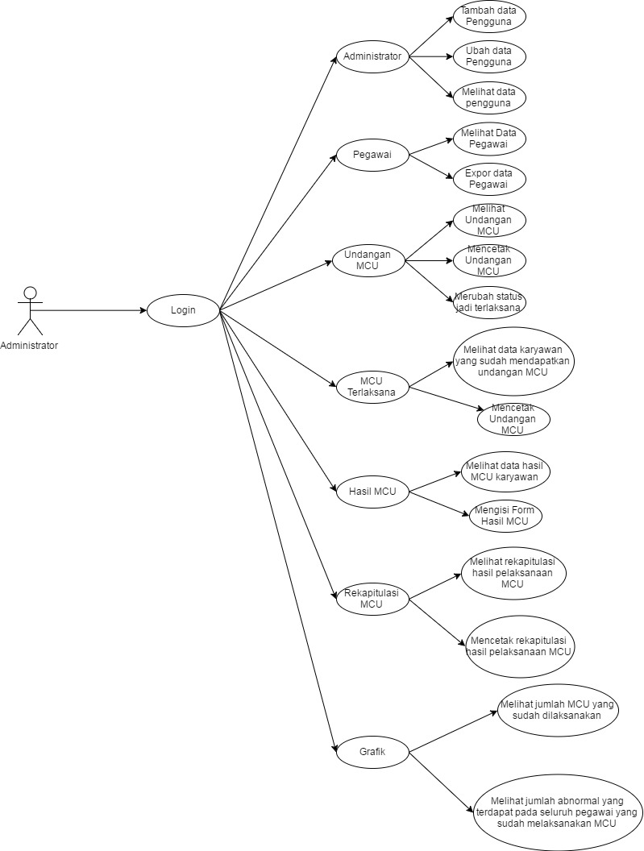

Gambar 4.1 Use Case Diagram Sistem Penjadwalan Medical Check Up

### 4.2.2 Definisi Aktor

Definisi aktor merupakan penjelasan dari apa yang dilakukan aktor-aktor yang terlibat dalam perangkat lunak yang dibangun. Adapun deskripsi dari aktor-aktor yang terlibat dalam sistem penjadwalan *Medical Check Up* adalah sebagai berikut:

Tabel 4.1 Definisi Aktor

|  |  |  |
| --- | --- | --- |
| **No** | **Aktor** | **Deskripsi** |
| 1 | Administrator | 1. Melakukan *Login* ke sistem. 2. Melakukan pelaksanakan penerbitan undangan *Medical Check Up* danpengolahan data terkait hasil *Medical Check Up* (*Input* dan *Update* data). |

### 4.2.3 Skenario *Use Case*

Skenario (*Flow of event*)*Use Case* dari sistem penjadwalan *Medical Check Up* PT.PAL INDONESIA (PERSERO) adalah sebagai berikut:

Tabel 4.2 Skenario *Use Case*

|  |  |  |
| --- | --- | --- |
| **No** | ***Use Case*** | **Deskripsi** |
| 1 | Login | Validasi untuk *user* untuk mengakses sistem yang terkait. |
| 2 | Beranda | Untuk melihat informasi secara global terkait dengan pelaksanaan *Medical Check Up.* |
| 3 | Administrator | Untuk menambah atau mengubah data *User* yang bisa melkukan akses ke dalam sistem. |
| 4 | Pegawai | Untuk melihat data karyawan yang nantinya akan melakukan *Medical Check Up* dan untuk melakukan *export* data pegawai terbaru. |
| 5 | Undangan MCU | Untuk melakukan proses pencetakan undangan *Medical Check Up* serta merubah status pegawai ketika akan melakukan *Medical Check Up*. Status tersebut adalah terlaksana ketika pegawai telah menerima undangan *Medical Check Up*. |
| 6 | MCU Terlaksana | Untuk melihat siapa saja pegawai yang telah menerima *undangan Medical Check Up*, dan mencetak undangan kembali untuk pegawai yang surat undangannya telah hilang. |
| 7 | Hasil MCU | Untuk mengisi data hasil *Medical Check Up*, data tersebut diperoleh dari klinik perusahaan yang telak melakukan penyelenggaraan *Medical Check Up*. |
| 8 | Rekapitulasi MCU | Untuk melihat siapa saja dan Divisi mana saya yang telah selesai maupun telah dalam proses pelaksanaan *Medical Check Up.* |
| 9 | Grafik |  |
| MCU Terlaksana | Grafik yang menampilkan jumlah pegawai yang telah selesai melakukan proses *Medical Check Up* sesuai dengan divisi atau periode yang ditentukan. |
| Kesehatan | Grafik yang menampilkan jumlah Abnormal kesehatan pegawai di PT.PAL INDONESIA (PERSERO). |

## 4.3 *Layout* Antarmuka

*Layout* antarmuka merupakan rancangan antarmuka.yang akan digunakan sebagai perantara pengguna atau *user* dengan perangkat lunak yang dibangun. Layout antarmuka dari Sistem Penjadwalan *Medical Check Up* PT.PAL INDONESIA (PERSERO) adalah sebagai berikut:

### 4.3.1 Antarmuka *Login* Admin

Halaman *login* adalah tampilan awal ketika *user* membuka sistem. Tampilan ini berfungsi sebagai pintu masuk kedalam sistem. *User* harus mengisi *username* dan *password* secara benar untuk bisa mengakses menu yang terdapat di dalam sistem.

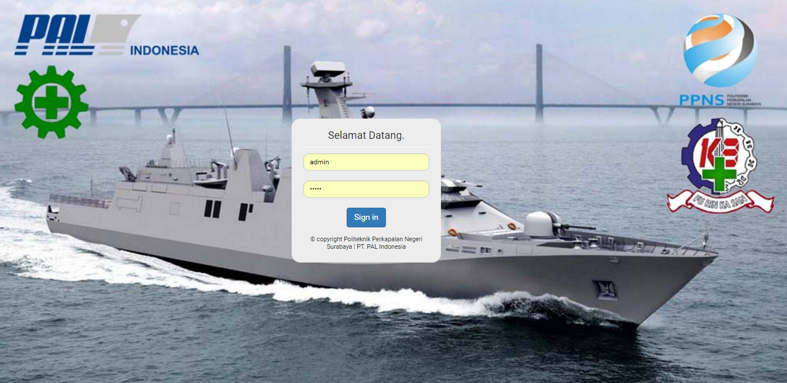

Gambar 4.2 *Login*

### 4.3.2 Antarmuka Halaman Utama

Setelah *user* berhasil melakukan proses *Login* maka selanjutnya akan masuk ke halaman depan dari sistem yang biasa disebut beranda. Didalam beranda terdapat informasi secara global, diantaranya adalah jumlah karyawan yang bisa melakukan proses *Medical Check Up*, karyawan yang sudah mendapatkan undangan *Medical Check Up,* keryawan yang telah selesai melaksanakan *Medical Check Up,* dan jumlah karyawan secara keseluruhan di PT.PAL INDONESIA.

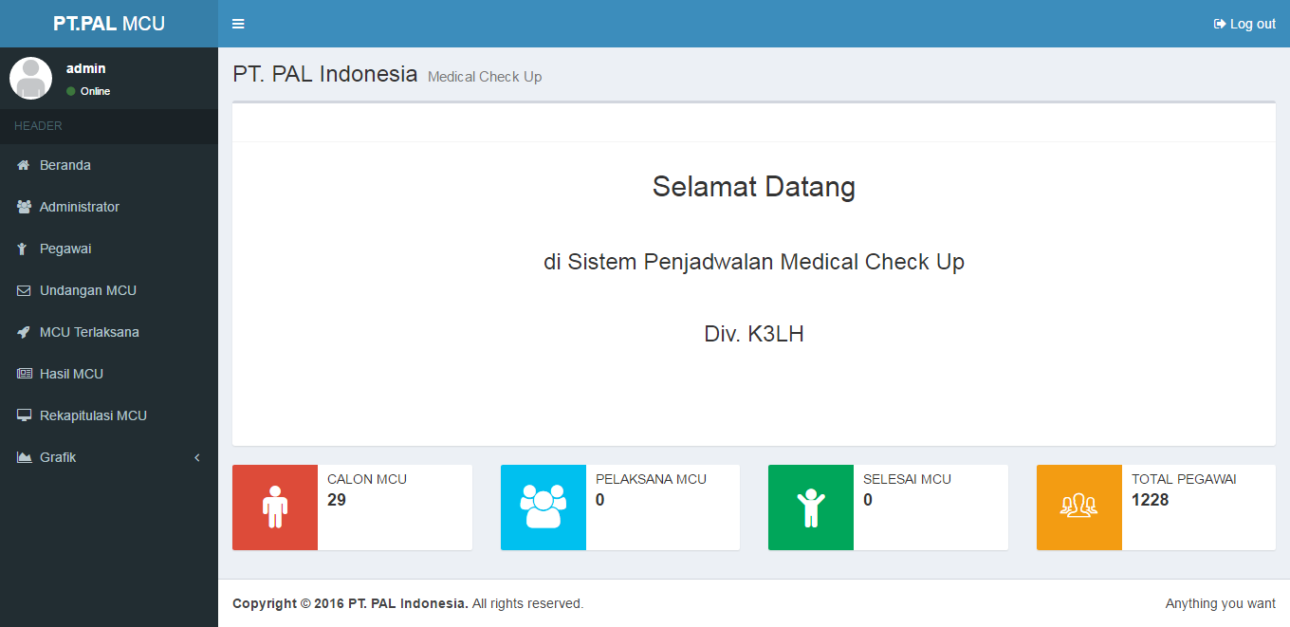

Gambar 4.3 Halaman Utama

### **4.3.3 Antarmuka Halaman Administrato**r

Pada halaman ini menyajikan data *user* yang bisa mengakses sistem penjadwalam *Medical Check Up.* Pada halaman ini terdapat fitur menambah pengguna sistem atau merubah data yang sebelumnya sudah ada, data tersebut diantaranya adalah *username*, *password* dan *email*.

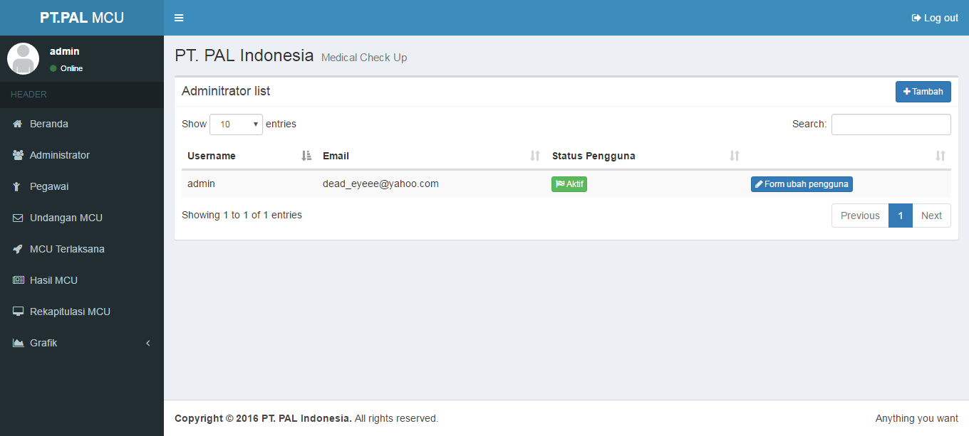

Gambar 4.4 Administrator

### 4.3.4 Antarmuka Fasilitas Tambah dan Edit Daftar *Login*

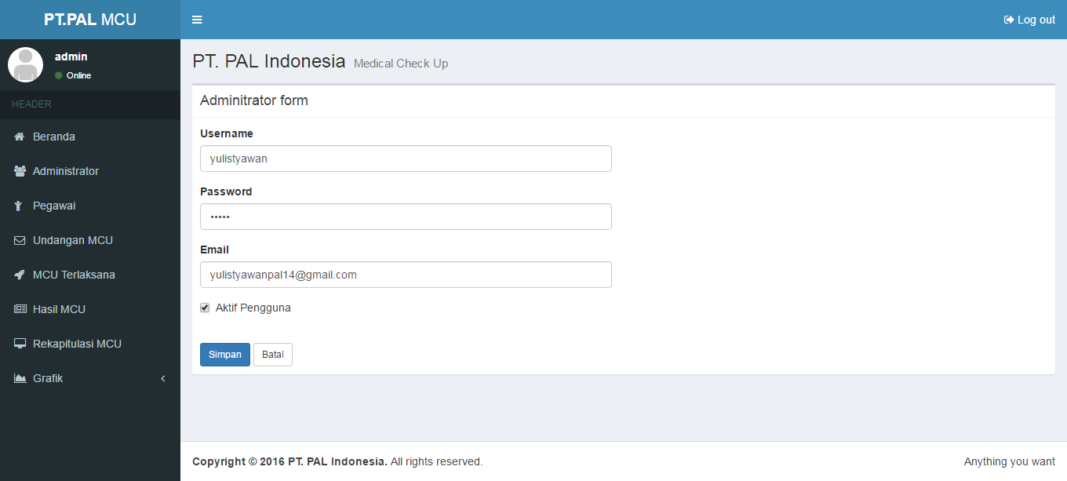

Gambar 4.5 Tambah dan Edit Daftar *Login*

### 4**.3.5 Antarmuka Halaman Daftar Pegawai**

Pada halaman ini menampilkan data diri sesuai kebutuhan seluruh karyawan PT.PAL INDONESIA. Fitur yang terdapat pada menu ini adalah *import* data pegawai jika terdapat perubahan data pegawai dari Divisi SDM, file yang di *import* berupa file *excel*.

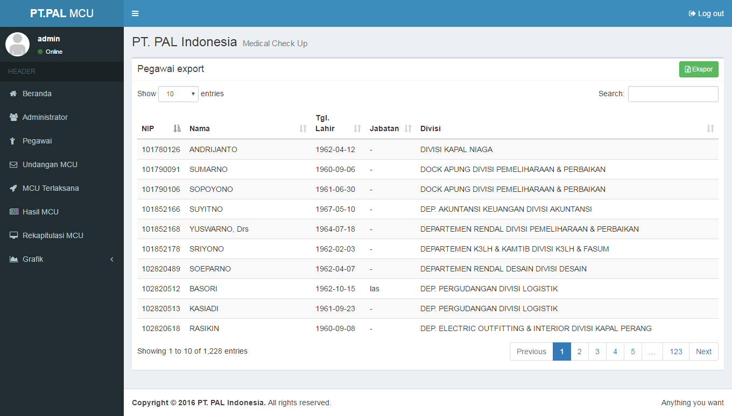

Gambar 4.6 *List* Daftar Pegawai

### 4.3.6 Antarmuka Fasilitas *Import* Data Pegawai

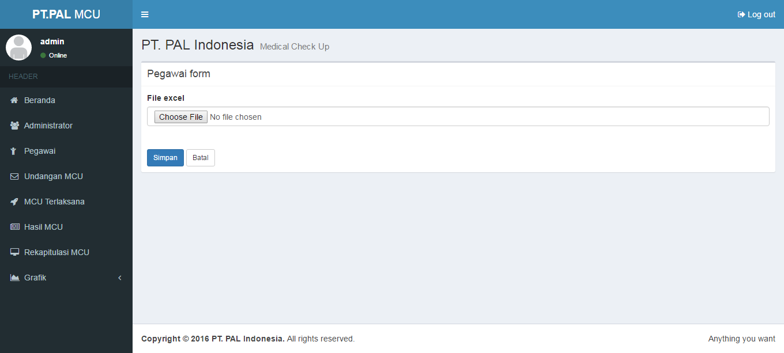

Gambar 4.7 Fasilitas *Import* Data Pegawai

### 4.3.7 Antarmuka Halaman Undangan *Medical Check Up*

Pada menu ini menampilkan daftar karyawan yang mendapatkan undangan dan akan melaksanakan *Medical Check Up,* satu minggu sebelum tanggal lahir, nama karyawan sudah terdaftar pada menu ini untuk selanjutnya di proses oleh *user* sistem kedalam proses *Medical Check Up* terlaksana dan kemudian undangan dapat dicetak untuk dibagikan kepada karyawan.

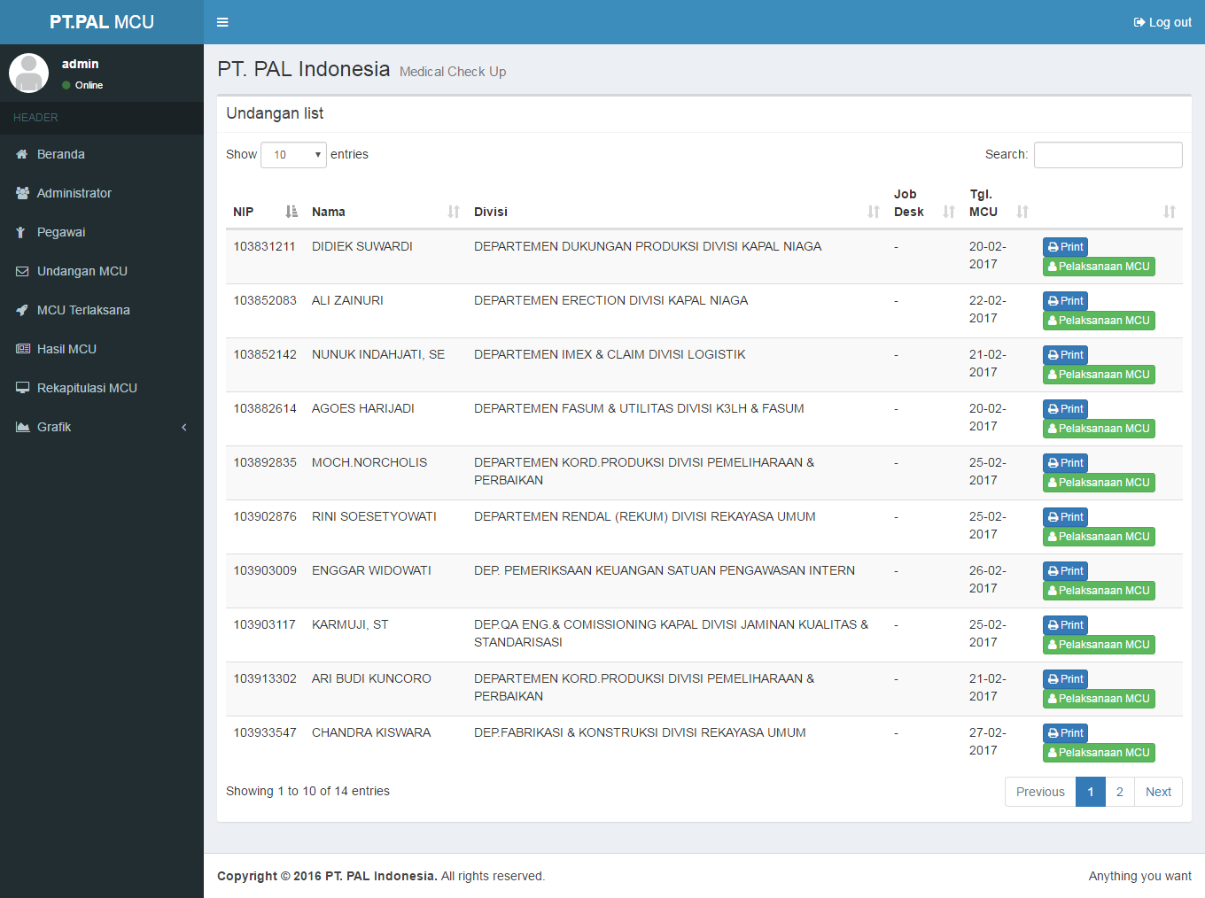

Gambar 4.8 Daftar Undangan *Medical Check Up*

### 4.3.8 Antarmuka *List* Pelaksanaan *Medical Check Up*

Pada menu ini undangan*Medical Check Up* dapat dicetak, selanjutnya dibagikan ke site divisi perusahaan dan dibagikan kepada karyawan yang bersangkutan.

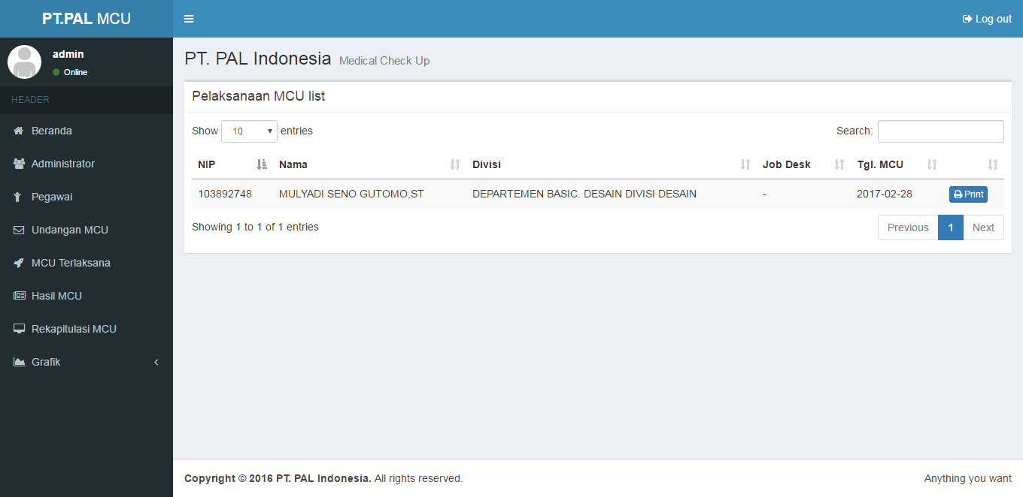

Gambar 4.9 *List* Peserta yang Melaksanakan *Medical Check Up*

### 4.3.9 Antarmuka Daftar yang Melaksanakan *Medical Check Up*

Pada menu ini dapat dilihat peserta *Medical Check Up* yang berada dalam proses pelaksanaan *Medical Check Up* maupun yang sudah melakukan *Medical Check Up.* Status sudah melaksanakan atau dalam proses pelaksanaan dapat dilihat pada Status MCU. Apabila karyawan sudah melakukan proses *Medical Check Up* maka data diisikan oleh petugas Hiperkes yang diperoleh dari klinik perusahaan untuk melengkapi proses *Medical Check Up.* Proses ini adalah proses terakhir dari Sistem Penjadwalan *Medical Check Up* ini.

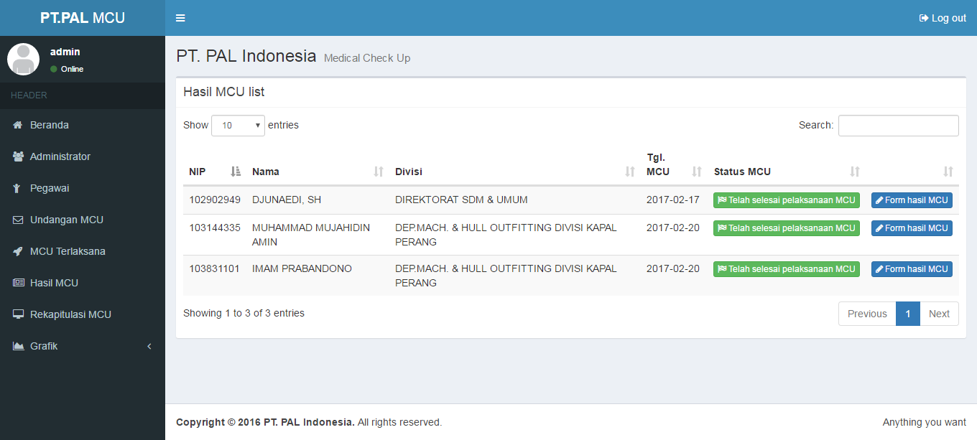

Gambar 4.10 Daftar yang Melaksanakan *Medical Check Up*

### 4.3.10 Antarmuka *Form* Pengisian Hasil *Medical Check Up*

Menu ini berfungsi untuk memasukkan data hasil *Medical Check Up* yang diperoleh dari klinik perusahaan.

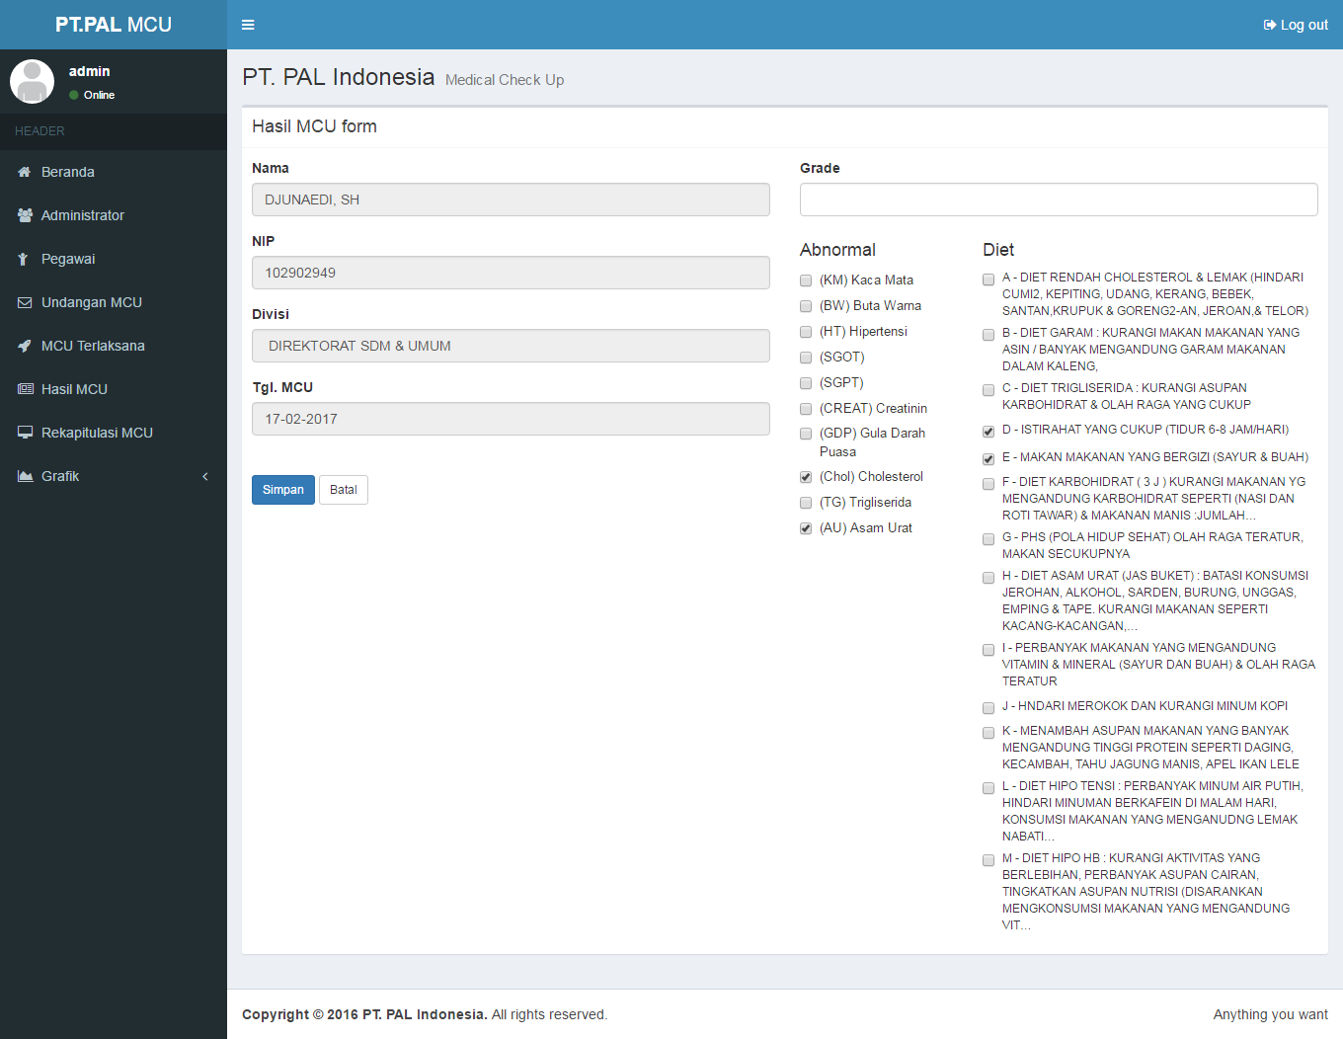

Gambar 4.11 *Form* Pengisian Hasil *Medical Check Up*

### 4.3.11 Antarmuka *List* Rekapitulasi Pelaksanaan *Medical Check Up*

Pada menu ini berisi rekapitulasi dari hasil pelaksanaan *Medical Check Up* pada bulan sekarang dari seluruh Divisi baik yang sedang dalam proses pelaksanaan maupun yang telah selesai dalam pelaksanaan *Medical Check Up.* Dari hasil rekapitulasi tersebut dapat dicetak sebagai bukti fisik pelaksanaan *Medical Check Up.*

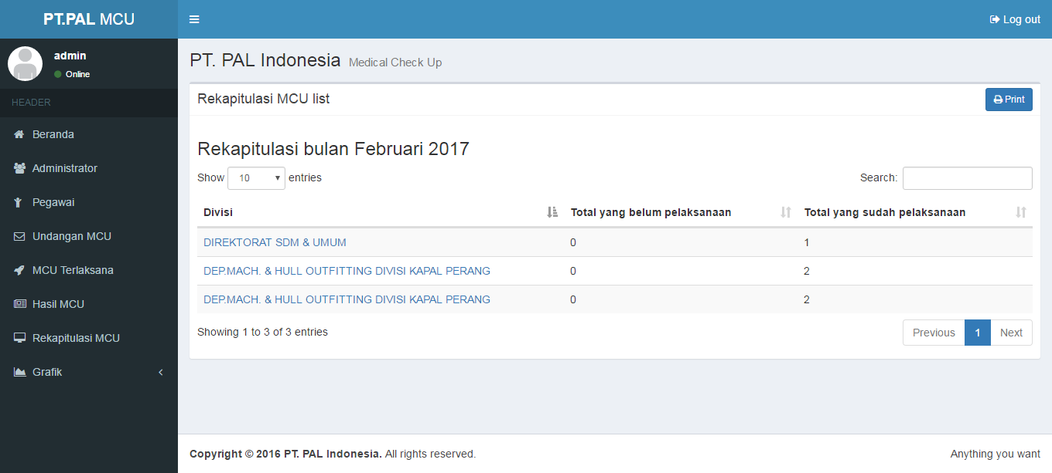

Gambar 4.12 *List* Rekapitulasi Pelaksanaan *Medical Check Up*

### 4.3.12 Antarmuka *List* Rekapitulasi Pelaksanaan *Medical Check Up* per Divisi

Pada menu ini berisi rekapitulasi dari hasil pelaksanaan *Medical Check Up* pada bulan sekarangdari setiap Divisi baik yang sedang dalam proses pelaksanaan maupun yang telah selesai dalam pelaksanaan *Medical Check Up.* Dari hasil rekapitulasi tersebut dapat dicetak sebagai bukti fisik pelaksanaan *Medical Check Up.*

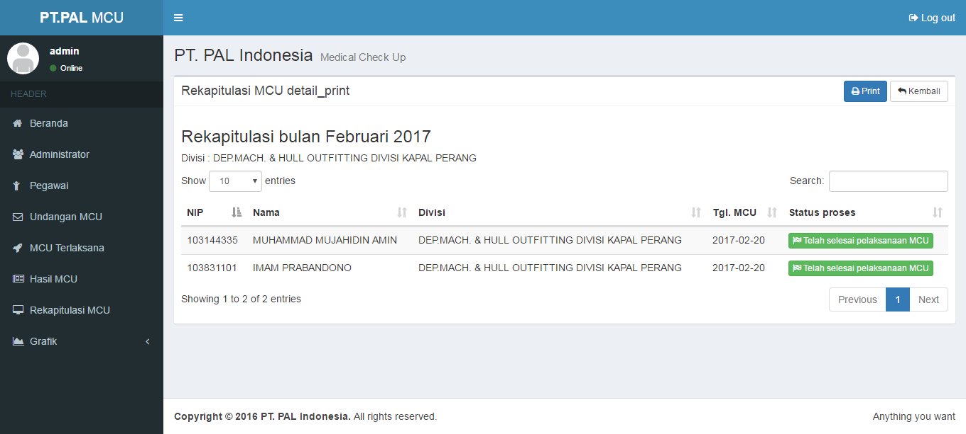

Gambar 4.13 *List* Rekapitulasi Pelaksanaan *Medical Check Up* per Divisi

### 4.3.13 Antarmuka Cetak Rekapitulasi *Medical Check Up*

Dibawah ini adalah contoh rekapitulasi pelaksanaan *Medical Check Up*.

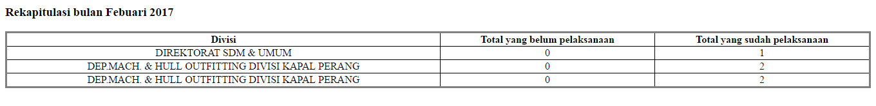

Gambar 4.14 Cetak Rekapitulasi *Medical Check Up*

### **4.3.14 Antarmuka Grafik Jumlah Karyawan yang Telah Selesai** Melaksanakan *Medical Check Up*

Dibawah ini adalah gambar grafik peserta yang telah selesai melakukan *Medical Check Up* maupun yang sedang dalam proses *Medical Check Up.*

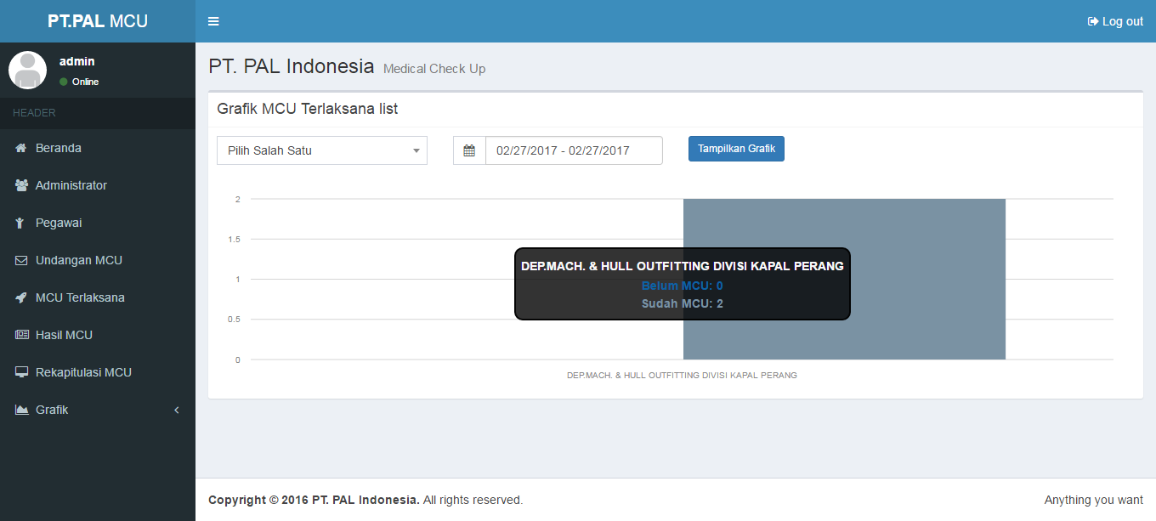

Gambar 4.15 GrafikJumlahKaryawan yang Telah Selesai Melaksanakan *Medical Check Up*

### 4.3.15 Antarmuka GrafikJumlah *Abnormal* dari hasil *Medical Check Up*

Dibawah ini adalah tampilan grafik dari kesehatan karyawan PT.PAL INDONESIA, data yang ditampilkan adalah jumlah Abnormal kesehatan yang terdapat pada karyawan.

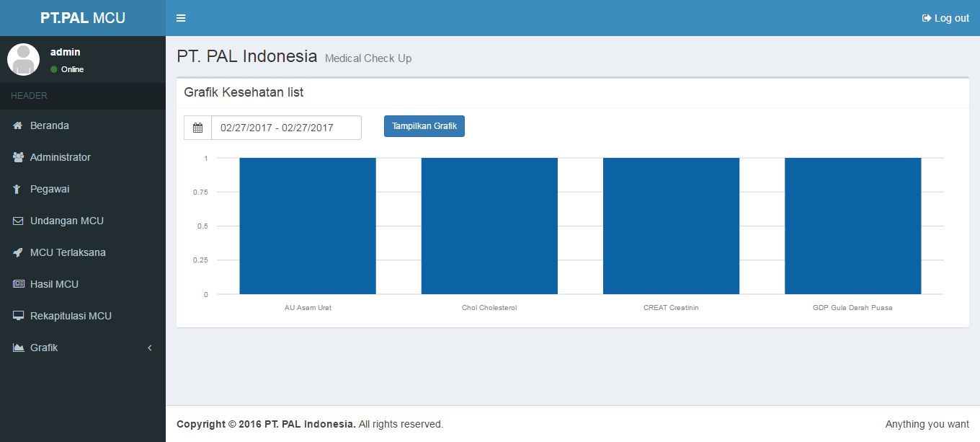

Gambar 4.16 GrafikJumlah *Abnormal* dari hasil *Medical Check Up*

# DAFTAR PUSTAKA

Adzim, Hebbie Ilma. (2013). Pengertian dan Elemen Sistem Manajemen K3 (Keselamatan dan Kesehatan Kerja). *Ahli K3 Umum.* (Online), (sistemmanajemenkeselamatankerja.blogspot.com)

Amsyah Zulkifli. (1992). *Manajemen Sistem Informasi.* Jakarta : Gramedia Pustaka Utama.

Depkes RI. (2002). *Indikator Indonesia Sehat 2010*, Jakarta.

Hanif, Al Fatta. (2007). *Anilisis dan Perancangan Sistem Informasi untuk Keunggulan Bersaing Perusahaan dan Organisasi Modern*, Yogyakarta.

Hartono, Jogiyanto. (1999). *Analisis* *Dan Disain Sistem Informasi: pendekatan*

*terstruktur teori dan praktek aplikasi bisnis.*

Kurniawan, Adam. (2013). *Pengertian Kesehatan Kerja.*

< http://k3-smk.blogspot.co.id/2013/01/pengertian-kesehatan-kerja.html>

Margiati, Lulus. (1999). *Stres Kerja: Latar Belakang Penyebab dan Alternatif Pencegahannya. Jurnal Masyarakat, Kebudayaan dan Politik, 3: 71-80*. Surabaya : Fakultas Kesehatan Masyarakat Universitas Airlangga.

Notoatmodjo, S. (2007). *Promosi Kesehatan dan Ilmu Perilaku.* Jakarta: Rhineka Cipta.

Pagurawan. (2009). Komponen Sistem Teknologi Informasi. <https://pagurawan.wordpress.com/computer-2/komponen-sistem-teknologi-informasi/>

Suma’mur, P. K. (1996). *Hygiene Perusahaan dan Keselamatan Kerja*,

Supardi. (2007), *Analisis Stres pada kondisi kerja dan Beban kerja perawat dalam klasifikasi pasien di ruang rawat Inap Rumkit Tk.II Putri Hijau Kesdam I/BB.* Medan, USU*.*

Undang – Undang Keselamatan dan Kesehatan Kerja, No. Per. 02/Men/1980 Pasal 3 ayat (2).